Dúvida | Como consultar cupons cancelados no sistema Integral Varejo? E como emitir relatório dos cupons cancelados?

Caminho:
Vendas Automação >> Consulta cupons >> Cancelados

Para realizar a consulta dos cupons cancelados, acesse a localização citada acima.

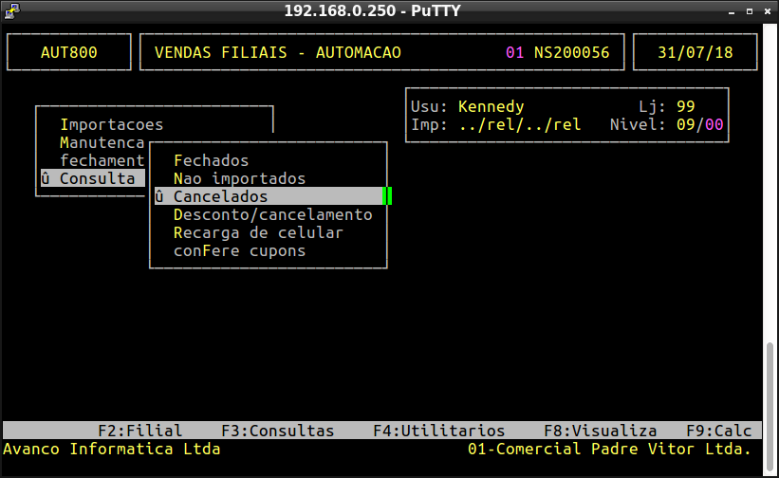
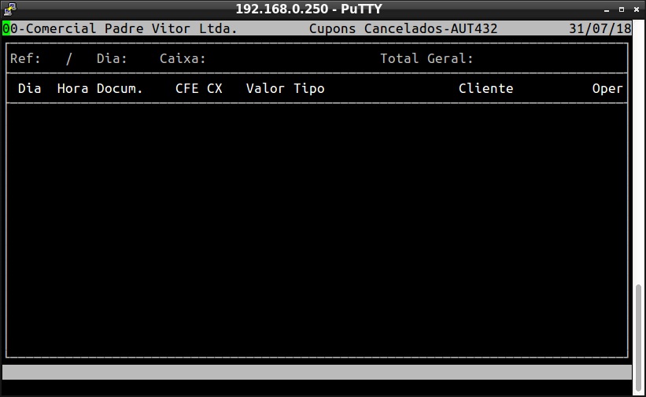
No campo superior, informe o código da loja.

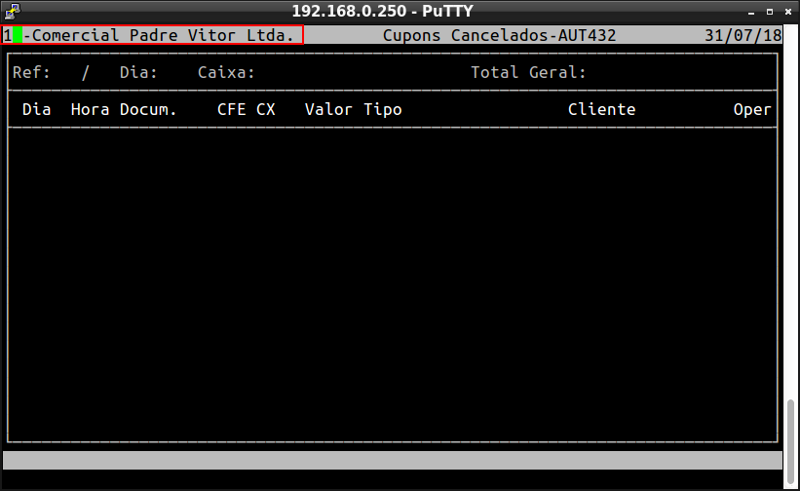
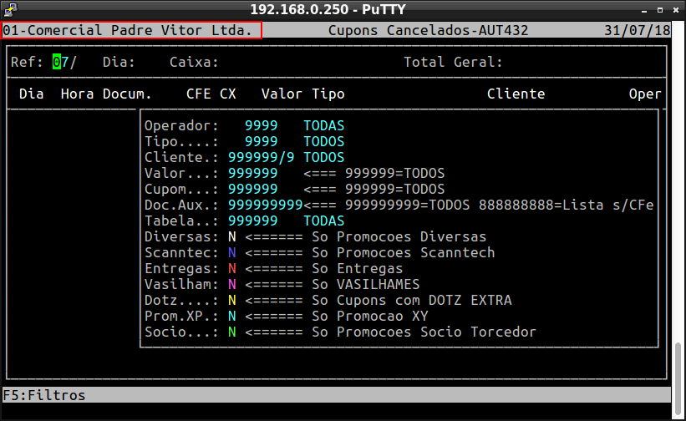

No campo Ref, informe o mês e ano, no campo Dia, informe o dia que deseja pesquisar e no campo Caixa, o número do caixa e pressione a tecla ENTER.

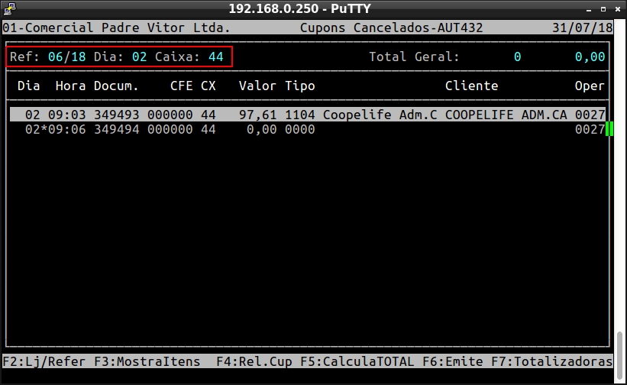
Também é possível verificar todos os dias de um mês específico ou todos os caixas de um mês específico ou um dia específico, basta apenas informar 00 no campo Dia ou no campo Caixa.

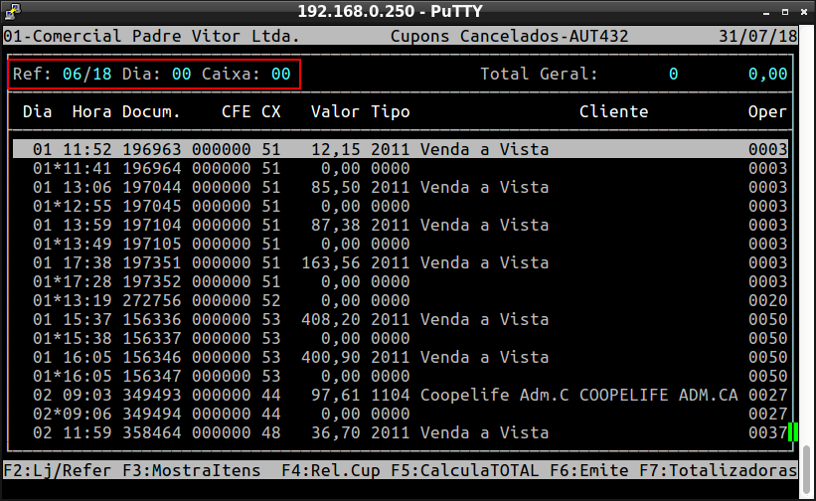

Imprimindo Relatório em PDF

Caso queira gerar um arquivo PDF do relatório, pressione a tecla F4, no campo Arq/Imp, informe a letra A, no próximo campo, informe um nome para o relatório.
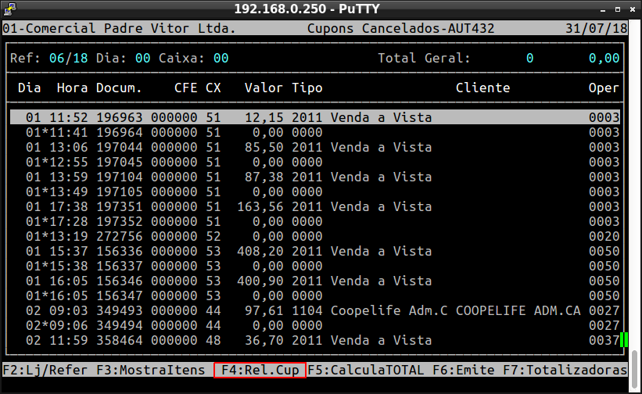
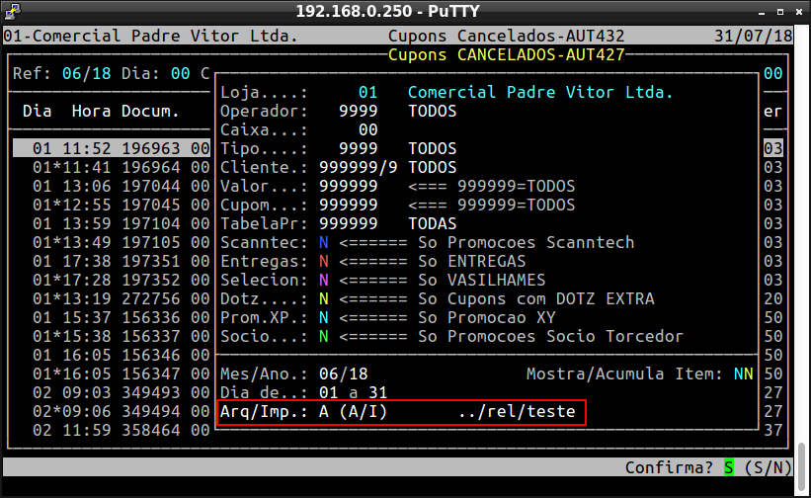

Pressione a tecla F8 e informe o nome dado ao relatório na tela anterior e pressione a tecla ENTER.

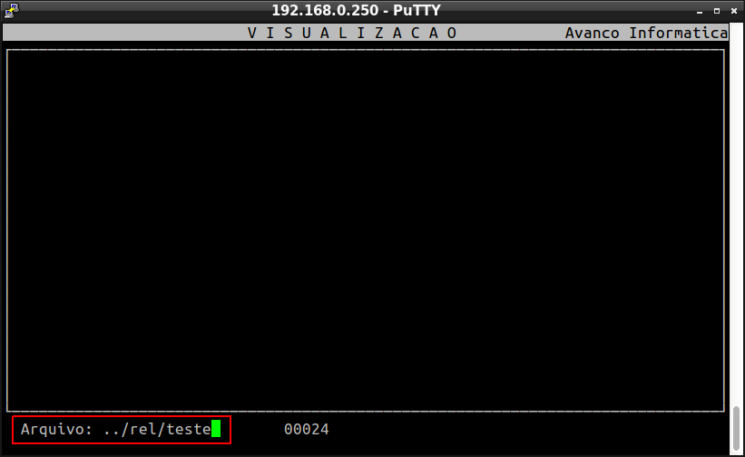
Na tela seguinte, pressione a tecla P e a tecla ENTER para confirmar a geração do arquivo PDF.

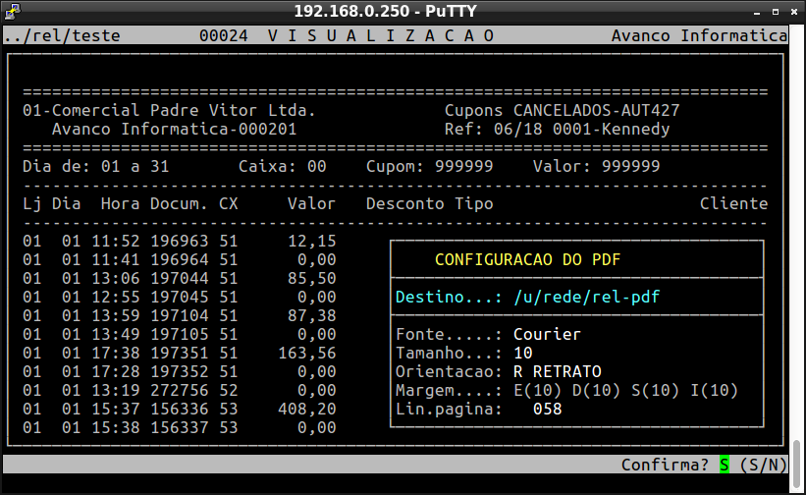

Observação: O relatório será gerado no diretório /u/rede/rel-pdf/.

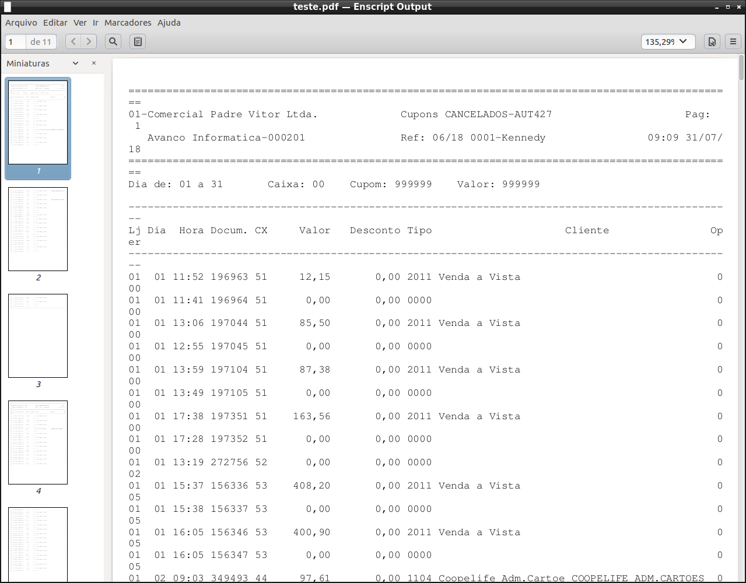
PS: não consegui recortar esta ultima imagem para aparecer apenas o relatório.

